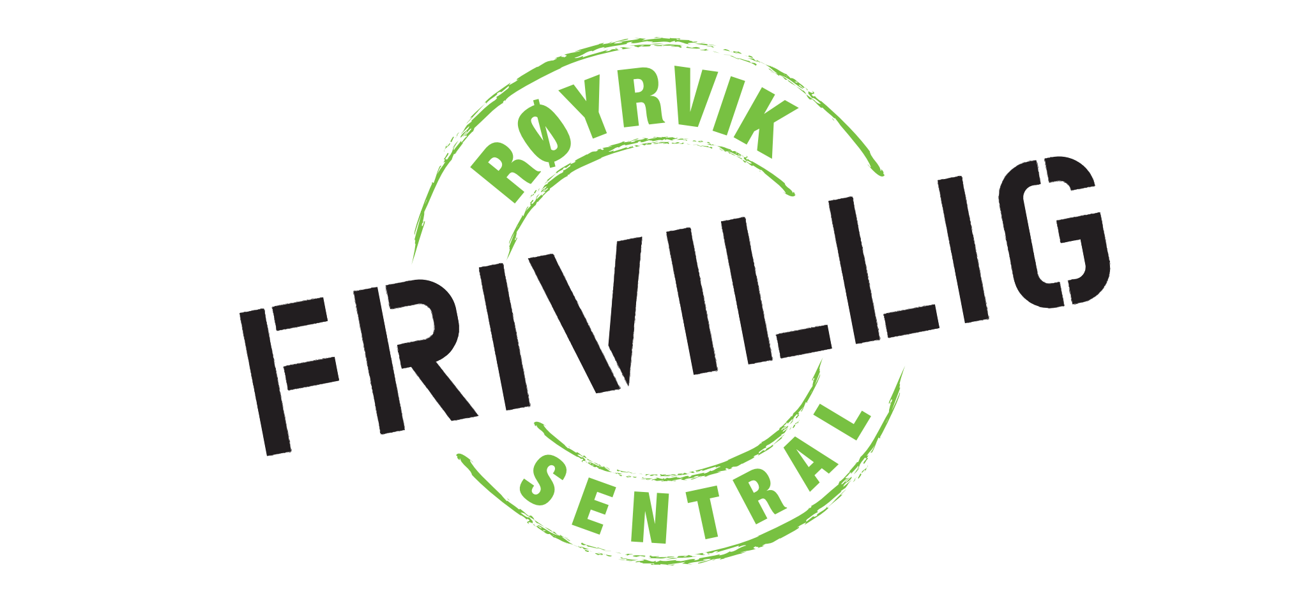

Årsmelding for 2021

Formål:
Frivilligsentralen skal være en lokalt forankret møteplass, åpen for alle, og jobbe for å inkludere alle som har lyst til å delta i ulike former for frivillig arbeid. Frivilligsentralen skal:
- Initiere, mobilisere og samordne lokal frivillig innsats i et samarbeid mellom frivillige ildsjeler, lag/foreninger og det offentlige.
- Iverksette aktiviteter som styrker nærmiljøet i kommunen
- Etablere kontakt på tvers av generasjoner og kulturer.
- Være et kraft- og kompetansesenter for frivillig virksomhet i kommunen.
- Utvikles av menneskene som er tilknyttet sentralen.
Frivilligsentralen skal være et supplement til det eksisterende frivillige organiserte arbeidet. Likens skal aktiviteten skal være et supplement, og ikke en erstatning, til offentlig virksomhet.
Frivilligsentralen skal drive i samsvar med de retningslinjer som staten har gitt for drift av frivilligsentraler, og overordnede retningslinjer gitt av Norges frivillig-sentraler.

Organisering
Røyrvik frivilligsentral er organisert som en frivillig organisasjon. Alle frivillige og brukere er medlemmer av Røyrvik frivilligsentral. Alle som utfører oppdrag for sentralen, eller gjennom annen aktivitet er knyttet til sentralen, er frivillige, og alle som mottar oppdrag for sentralen er brukere. Alle frivillige lag og organisasjoner i Røyrvik kan regne seg som medlemmer.
Frivilligsentralen har leid kontorlokaler i Næringsbygget i sentrum. Dette har vært et egnet sted, da man kan bruke fellesarealer til arrangement.

Tjenestekjøp og tjenestesalg:
Røyrvik frivilligsentral selger 30% biblioteksjefressurs til Røyrvik kommune.
Røyrvik frivilligsentral kjøper tjeneste av Naturdata AS for kr 80.000. Dette omfatter bl.a. drift av utstyrssentral, være samarbeidspartner og medarrangør på ulike arr./akt. og medspiller på ulike prosjekter – både utforming og gjennomføring.

Styret i perioden:
Verv: | Foreslått av: | Verv utløper:
Styreleder Lars Arne Krukhaug | Røyrvik sløyd og handverkslag | Årsmøte 2022
Nestleder Ann-Kathrin Johansen | Utpekt av kommunestyret for inne-  værende kommunestyreperiode | 2023
Styremedlem Nina Øie Devik | Røyrvik idrettsforening | Årsmøte 2022
Styremedlem Karin Westgaard | Røyrvik sanitetsforening | Årsmøte 2022
Styremedlem Trond Otto Devik | Fjelljom | Årsmøte 2022
1. vara Asbjørg Olsen | Røyrvik sløyd og handverkslag | Årsmøte 2022
2. vara Marte F. Mikkelsen | Fjelljom | Årsmøte 2022
Varamedlem Inge Staldvik | Personlig vara for Ann Kathrin Johansen  utpekt av kommunestyret. | 2023

Det er avholdt 4 styremøter i 2021.

Ansatte:
Jorunn F. Vollmo er ansatt som daglig leder i 100% stilling.

Aktiviteter og arrangement
Det har vært et aktivt år, der mye har skjedd på mange ulike områder. Vi har gjennomført flere store prosjekter der aktivitet/arr. har vært en del av prosjektene, i tillegg til andre aktiviteter og arrangement. Her er en gjennomgang:
- Utkjøring av klopper, klopplegging/trappebygging på deler av veien opp til Viewpoint Vekterklumpen.
- Tilrettelegging på stien til Zarinatangen.
- Skolelunsj. Vi fikk på plass fast turnus med frivillige hver tirsdag fra september.
- Kveldsmat i lag 1 gang pr. mnd (7 ganger)
- Karrakafe ca. 1 gang pr mnd (5 ganger)
- Les i lag (shared reading) på omsorgssenter og på biblioteket ca. 1 gang pr mnd. (5+7 ganger)
- Utesykeheim
- Trivselstunder/akt. stunder på ROS - medarrangører
- Tilbud om skyss til butikk (hver uke) og arr.
- Digihjelpen (7 ganger)
- Julebord på ROS - medarrangør
- Røyrvikdag (handelsdag i sentrum, i tilknytning til kunstutstillingen Kunstfestival).
- Damepilketur på Namsvatnet.
- Ulike kulturarr. I samarbeid med andre:
  - Utstilling: Skorovatn – arbeiderboligene på Myra (samarb. Med Museet Midt + bibl.)
  - Utstilling: Gruvedrift i Røyrvik 1910-1998 (samarb. Med historielaget)
  - Historiekveld: (Samarb. Med historielaget + bibl.)
  - Teater: Best før
  - Flere konserter. (I samarbeid med flere).
    - Skjærp dæ
    - Magnus Hestegrei og Skei & Pt
    - Chuck Berry-konsert
  - Utstilling: En tråd – mange teknikker (samarb. Med Museet Midt, biblioteket og frivillige).

- Utstyrssentral.
Støttet med kr 100.000 fra Trøndelag fylkeskommune. Dette er et samarbeidsprosjekt med Trøndelag fylkeskommune, Røyrvik fjellstyre, Røyrvik kommune og Røyrvik idrettsforening. Vi har fått en godt utstyrt utstyrssentral i garasjebygget i Næringshuset. Åpnet 24.03.21.

- Kunstfestival 2021.
Vi fikk kr 200.000 fra Kulturtanken til Kunstfestival for barn og ungdom i Røyrvik våren 2021. Dette var et samarbeidsprosjekt med Røyrvik kommune v/oppvekst og mangfold/samisk avd. Vi hadde en hel uke med kunstfestival på skolen, der elevene fikk innblikk i ulike teknikker og fikk skape selv i samarbeid med 4 ulike profesjonelle kunstnere. Blant annet ble også kraftstasjonen utsmykket. Kunstfestivalen ble avsluttet med kunstutstilling.

- Ung i Røyrvik sommer 2021.
Gjensidigestiftelsen ga oss kr 150.652 i prosjektstøtte til dette. Dette var et samarbeidsprosjekt med Gjensidigestiftelsen, Røyrvik kommune, Røyrvik idrettsforening v/trimgruppa og Røyrvik fjellstyre. Her er noe av det som skjedde:
  - Sommerjobb for 4 ungdommer
  - Sommerkafe
  - Ungdomskvelder
  - Ungdommens museumsdag
  - Padledag
  - Villmarkstur
  - Stor konsert på Ragnars plass

- Sammen for en god alderdom i Røyrvik – Leve hele livet.
  - Utvikle og skape gode strukturer, rutiner og verktøy for at vi i fellesskap skaper en god alderdom i Røyrvik – gjennom inkludering, samarbeid og samhandling mellom kommunen og frivilligheten.
    - Prosjektgruppe bestående av: Nina Øie Devik, Marianne Ornæs, Bertil Jønsson, Solveig Haugen, Heidi Thomasson, Kjetil Sælleg
  - Frivilligsentralen samarbeidspartner til helse- og omsorgsetaten i Røyrvik på aktivitetsprosjekt for eldre som bor på institusjon og hjemme. Vi har hatt mange arr./aktiviteter for målgruppen (se aktivitetsoversikt)

- Hva skjer i Røyrvik
Oppstart av prosjekt i desember. Målet er å skape en felles digital plattform for frivilligheten, næringslivet og kommunen i Røyrvik. Samarbeid mellom kommunen, Frivilligsentralen og næringslivet, og etablert prosjektgruppe bestående av deltakere fra disse. Søkt midler fra Omstilling i Røyrvik.

Annet
Frivilligfest utsatt til mars 2022 på grunn av korona.

Samarbeid
Vi er så heldige at vi har ungdommer som gjerne er med og hjelper til, og nå i høst startet skolen opp med valgfaget Innsats for andre. Også gjennom det har vi hatt et godt samarbeid med dem, både når det gjelder utstyrssentralen, mindre arrangement for barn og tilbud til eldre om hjelp til småting.
Vi har et godt samarbeid med Eldre- og funksjonshemmedes råd, og gjennom det er vi også medarrangører på 60+møter. Dette har vært en viktig arena for informasjon og innspill.
Vi ønsker å ha et godt samarbeid med lag/foreninger, kommunen og andre frivillige i bygda, og dette er noe vi jobber for. Vi har allerede etablert en del samarbeid med frivillige, lag og organisasjoner gjennom ulike prosjekter og arrangement, i tillegg til kommunen v/helse- og omsorg, oppvekst og mangfold og PDE.
For å kunne etablere gode tilbud og gode løsninger for innbyggerne, er vi avhengig av at vi alle samarbeider. Vi vil fortsette å ha etablering og organisering av samarbeid som et fokusområde framover, både med tanke på drift og utvikling av aktiviteter.

Økonomi
Frivilligsentralen har en bærekraftig økonomi.

Røyrvik, den

Lars Arne Krukhaug Nina Øie Devik Ann Kathrin Johansen
Styreleder Styremedlem Styremedlem/nestleder

Asbjørg Olsen Trond Otto Devik
Styremedlem Styremedlem

